Как пользоваться Авизо в формате Excel.

Частные объявления.
Ячейки, выделенные красным цветом - это объявления, которые содержат слова: "своя", "власна", "без комиссионных", "без комісійних", соответственно, данные объявления с большой вероятностью могут быть от владельцев.

 - ячейка со словом «Своя»

Выборки.
Если нужно сделать выборку, например, выбрать все однокомнатные квартиры, поступаем следующим образом:

Шаг1. Нажимаем кнопку в конце ячейки с названием нужного столбца, как показано на Рис.1

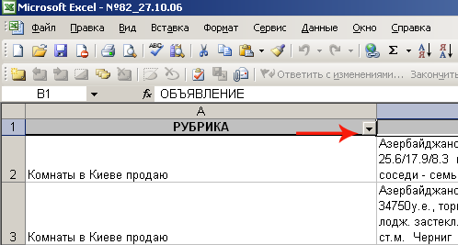 Рис.1

Если этой кнопки у Вас нет, ее нужно включить. Сначала выделяем строку с названиями столбцов, как показано на Рис.2
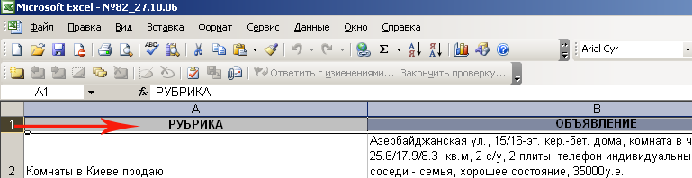 Рис.2

В верхнем меню выбираем Данные>>>Фильтр>>>Автофильтр, как показано на Рис.3

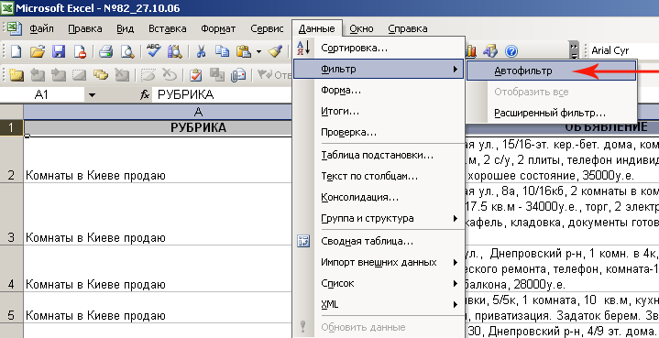 Рис.3

Итак, Автофильтр включен.

Шаг2.
В выпадающем меню выбираем пункт «Условие…», как показано на Рис.4
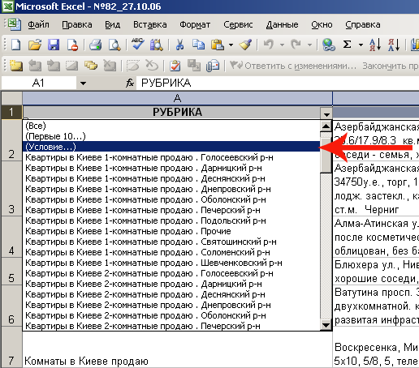 Рис.4

Появиться такая табличка:
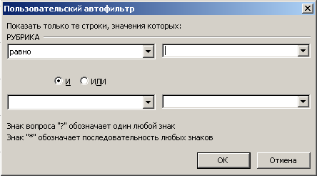 Рис.5

В верхнем левом окошке выбираем пункт «содержит», как показано на Рис.6
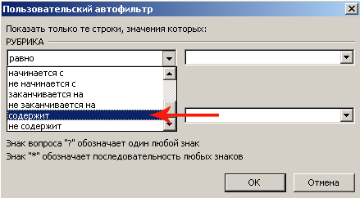 Рис.6

Если у Вас нет этого пункта, ☺ прокрутите вниз полосу прокрутки.
Полоса прокрутки показана на Рис.7
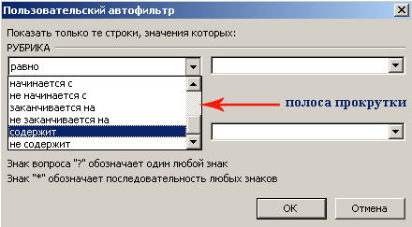 Рис.7
В верхнем правом окошке пишем условие. Все рубрики с объявлениями о продаже 1-комнатных квартир объединены одной общей фразой: «1-комнатные продаю»


Именно эту фразу мы и пишем, как показано на Рис.8
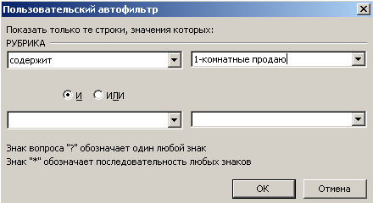 Рис.8

И жмем кнопку «ОК». В итоге мы получим выборку из всех 1-комнатных квартир, выставленных на продажу. Если одного условия мало, можно добавить еще одно условие в нижнем окошке.
Не забудьте установить нужную Вам логику.
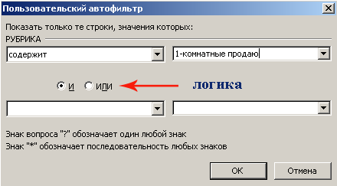

Логика «И» - означает, что фильтр найдет только те строки, которые соответствуют И одному условию, И другому. Логика «ИЛИ» - вернет все строки, которые соответствуют ИЛИ одному условию ИЛИ другому. Например, если Вам нужна выборка из 1-но и 2-х комнатных квартир, то ставим логику «ИЛИ». Будут выбраны все строки, которые или содержат 1-но комн. или содержат 2-х комн.

Признак того, что Вы находитесь в выборке показан на Рис.9
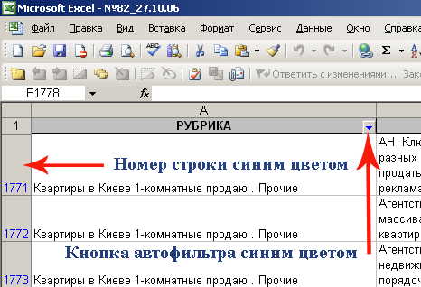 Рис.9
Для того, чтобы опять отобразить все строки, нужно зайти в автофильтр и выбрать значение «Все», как показано на Рис.10
Отменять автофильтр нужно во всех столбцах, в которых Вы ставили условие.
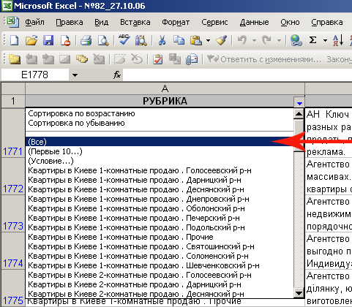 Рис.10

Точно таким же образом Вы можете выбрать необходимые Вам условия в столбце «ОБЪЯВЛЕНИЯ».
Например, Вам нужно найти объявления 1-но комнатных квартир к продаже, в которых есть фраза «документы готовы». В столбце «РУБРИКА» выбираем «1-комнатные продаю», а в столбце «ОБЪЯВЛЕНИЯ» выбираем содержит >>> «документы готовы».

Если у Вас остались вопросы, пишите нам на e-mail:

